fischerwerke Dübel M

fischerwerke

Eigenschaften

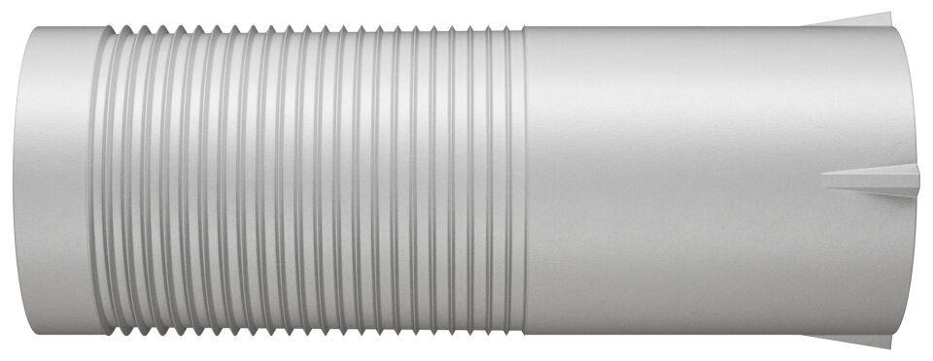

Werkstoff

Kunststoff

Länge (mm)

35,00 - 65,00